Aðalskipulag Súðavíkurhrepps 2018-2030. Aðalskipulagsbreyting– kynning
Aðalskipulag Súðavíkurhrepps 2018 - 2030. Breyting á íbúðasvæði í Eyrardal.
Samkvæmt tillögunni er markmið aðalskipulagsbreytingarinnar að breyta landnotkun við Eyrardal 7 úr íbúðasvæði í svæði fyrir verslun og þjónustu þar sem heimilt verður að reisa allt að 8 smáhýsi til útleigu.
Almenningi er gefinn kostur á að koma með ábendingar á kynningunni og/eða senda inn ábendingar til skipulags- og byggingarfulltrúa, Grundarstræti 1, 420 Súðavík eða á netfangið jbh@verkis.is til og með 23. mars 2022.
Einnig er hægt að nálgast tillögurnar á bæjarskrifstofunni að Grundarstræti 1. 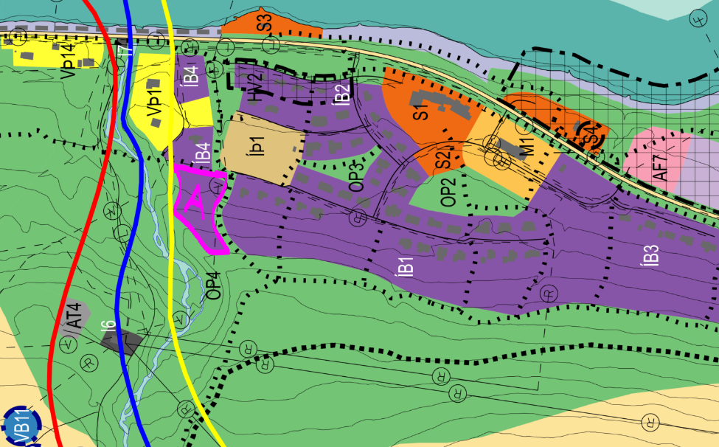
Breyting á Aðalskipulagi Súðavíkurhrepps 2018-2030, svæði merkt A
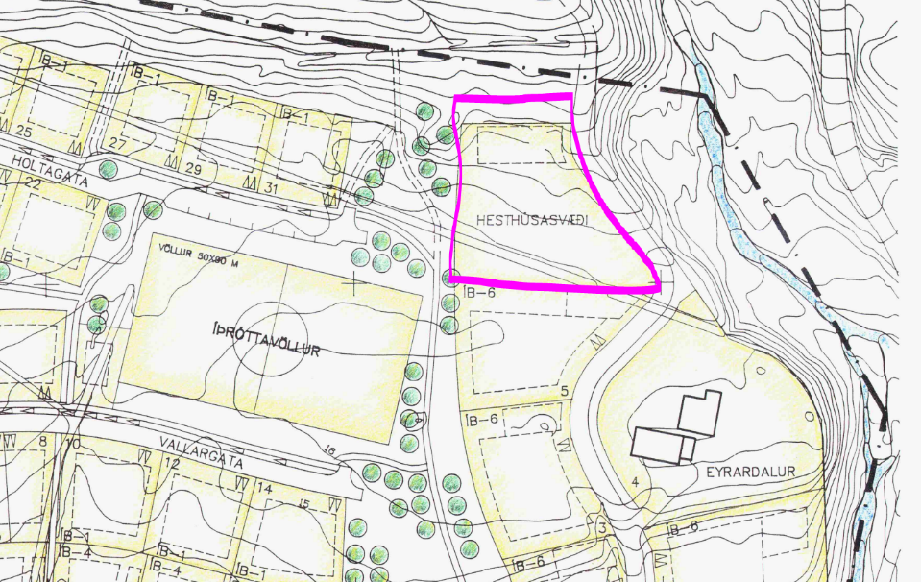
Breyting á deiliskipulagi, gert ráð fyrir allt að 8 smáhýsum
Skipulags- og byggingarfulltrúinn í Súðavík.

